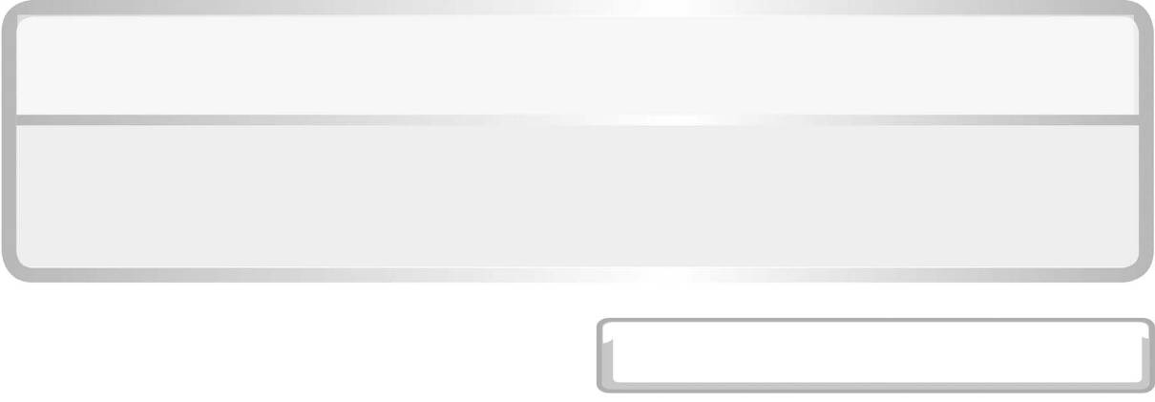
หน่วยการเรียนรู้ที่ 5ไฟฟ้า

แผนการจัดการเรียนรู้ที่ 10แม่เหล็กไฟฟ้า

ชั้นประถมศึกษาปีที่ 6 เวลา 1 ชั่วโมง


มาตรฐานการเรียนรู้/ตัวชี้วัด

มาตรฐานการเรียนรู้
มาตรฐาน ว 5.1 เข้าใจความสัมพันธ์ระหว่างพลังงานกับการดำรงชีวิต การเปลี่ยนรูป
พลังงาน ปฏิสัมพันธ์ระหว่างสารและพลังงาน ผลของการใช้พลังงานต่อชีวิตและสิ่งแวดล้อม
มีกระบวนการสืบเสาะหาความรู้ สื่อสารสิ่งที่เรียนรู้และนำความรู้ไปใช้ประโยชน์
ตัวชี้วัด
ว 5.1 ป.6/5 ทดลองและอธิบายการเกิดสนามแม่เหล็กรอบสายไฟที่มีกระแสไฟฟ้าผ่าน
และนำความรู้ไปใช้

มาตรฐานการเรียนรู้
มาตรฐาน ว 8.1 ใช้กระบวนการทางวิทยาศาสตร์และจิตวิทยาศาสตร์ในการสืบเสาะหาความรู้ การแก้ปัญหา รู้ว่าปรากฏการณ์ทางธรรมชาติที่เกิดขึ้นส่วนใหญ่มีรูปแบบที่แน่นอน สามารถอธิบายและตรวจสอบได้ภายใต้ข้อมูลและเครื่องมือที่มีอยู่ในช่วงเวลานั้น ๆ เข้าใจว่าวิทยาศาสตร์ เทคโนโลยี สังคม และสิ่งแวดล้อม มีความเกี่ยวข้องสัมพันธ์กัน
ตัวชี้วัด
1. ว 8.1 ป.6/1 ตั้งคำถามเกี่ยวกับประเด็น หรือเรื่อง หรือสถานการณ์ ที่จะศึกษา
ตามที่กำหนดให้และตามความสนใจ
2. ว 8.1 ป.6/2 วางแผนการสังเกต เสนอการสำรวจตรวจสอบ หรือศึกษาค้นคว้า
และคาดการณ์สิ่งที่จะพบจากการสำรวจตรวจสอบ
3. ว 8.1 ป.6/3 เลือกอุปกรณ์ และวิธีการสำรวจตรวจสอบที่ถูกต้องเหมาะสมให้ได้ผลที่ครอบคลุมและเชื่อถือได้
4. ว 8.1 ป.6/4 บันทึกข้อมูลในเชิงปริมาณและคุณภาพ วิเคราะห์ และตรวจสอบผลกับสิ่งที่คาดการณ์ไว้ นำเสนอผลและข้อสรุป
5. ว 8.1 ป.6/5 สร้างคำถามใหม่เพื่อการสำรวจตรวจสอบต่อไป
6. ว 8.1 ป.6/6 แสดงความคิดเห็นอย่างอิสระ อธิบาย ลงความเห็นและสรุปสิ่งที่ได้เรียนรู้
7. ว 8.1 ป.6/7 บันทึกและอธิบายผลการสำรวจตรวจสอบตามความเป็นจริง มีเหตุผล และมีประจักษ์พยานอ้างอิง
8. ว 8.1 ป.6/8 นำเสนอ จัดแสดงผลงานโดยอธิบายด้วยวาจา และเขียนรายงาน
แสดงกระบวนการและผลของงานให้ผู้อื่นเข้าใจ

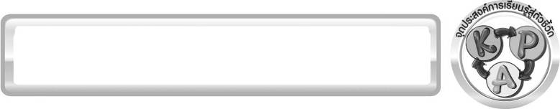
จุดประสงค์การเรียนรู้สู่ตัวชี้วัด

1. ทดลองและสรุปผลการทดลองเกี่ยวกับแม่เหล็กไฟฟ้าได้ (P)
2. ประดิษฐ์แม่เหล็กไฟฟ้าได้ (P)
3. สรุปหลักการทำงานของแม่เหล็กไฟฟ้าได้ (P)
4. อธิบายปรากฏการณ์ที่เกิดขึ้นเมื่อให้กระแสไฟฟ้าผ่านขดลวดที่พันรอบแท่งแม่เหล็กได้ (K)
5. เป็นคนช่างสังเกต ช่างคิดช่างสงสัย และเป็นผู้ที่มีความกระตือรือร้นในการเสาะแสวงหาความรู้ (A)


สาระสำคัญ

เมื่อมีกระแสไฟฟ้าในขดลวดที่พันอยู่รอบแท่งเหล็ก อำนาจแม่เหล็กที่เกิดขึ้นรอบขดลวด
จะเหนี่ยวนำให้แท่งเหล็กกลายเป็นแม่เหล็ก เรียกแม่เหล็กชนิดนี้ว่า แม่เหล็กไฟฟ้า
แม่เหล็กไฟฟ้าเป็นแม่เหล็กชั่วคราว ส่วนแท่งแม่เหล็กธรรมดาเป็นแม่เหล็กถาวร

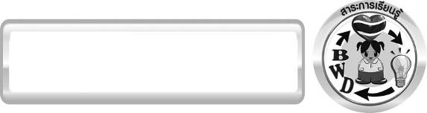
สาระการเรียนรู้

การทำงานของแม่เหล็กไฟฟ้า
- แม่เหล็กไฟฟ้า

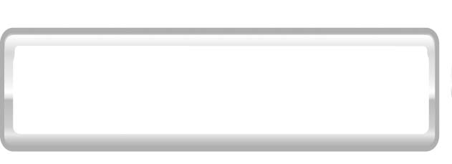

สมรรถนะสำคัญของผู้เรียน

1. ความสามารถในการสื่อสาร
▪ การอธิบาย การเขียน การพูดหน้าชั้นเรียน
2. ความสามารถในการคิด
▪ การสังเกต การคิดวิเคราะห์ การสร้างคำอธิบาย การสื่อความหมาย
การทำกิจกรรมทดลองโดยใช้กระบวนการทางวิทยาศาสตร์
3. ความสามารถในการแก้ปัญหา
▪ การแก้ปัญหาขณะปฏิบัติกิจกรรม
4. ความสามารถในการใช้ทักษะชีวิต
▪ กระบวนการกลุ่ม


คุณลักษณะอันพึงประสงค์

ใฝ่เรียนรู้
ตัวชี้วัดที่ 4.2 แสวงหาความรู้จากแหล่งเรียนรู้ต่าง ๆ ทั้งภายในและภายนอกโรงเรียน
ด้วยการเลือกใช้สื่ออย่างเหมาะสม บันทึกความรู้ วิเคราะห์ สรุปเป็นองค์ความรู้ สามารถนำไปใช้ชีวิตประจำวันได้

อยู่อย่างพอเพียง
ตัวชี้วัดที่ 5.1 ดำเนินชีวิตอย่างพอประมาณ มีเหตุผล รอบคอบ มีคุณธรรม

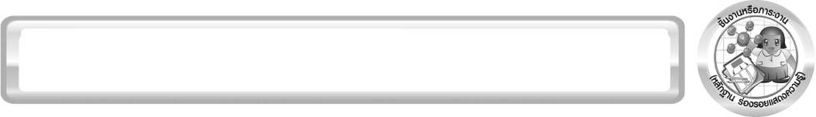
ชิ้นงานหรือภาระงาน (หลักฐาน ร่องรอยแสดงความรู้)

สิ่งประดิษฐ์ของเล่นที่ใช้แม่เหล็กไฟฟ้าจากวัสดุในท้องถิ่น

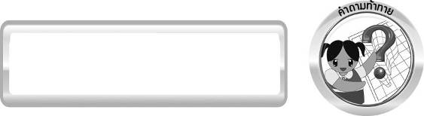
คำถามท้าทาย

เมื่อให้กระแสไฟฟ้าผ่านขดลวดที่พันอยู่รอบแท่งเหล็ก จะเกิดอะไรขึ้น


การจัดกิจกรรมการเรียนรู้

การเตรียมล่วงหน้า
ครูควรเตรียมการทดลองล่วงหน้าก่อนสอน และตรวจสอบอุปกรณ์ว่าทำงานได้

ขั้นที่ 1 สร้างความสนใจ (engagement) (5 นาที)
1. ครูตรวจสอบและทบทวนความรู้เดิมเกี่ยวกับสมบัติแม่เหล็กในเรื่อง แรงแม่เหล็ก สนามแม่เหล็ก
เข็มทิศ และแรงดึงดูดและผลักกันระหว่างขั้วแม่เหล็ก เพื่อนำเข้าสู่บทเรียนเรื่องความสัมพันธ์ระหว่างแรงแม่เหล็กกับกระแสไฟฟ้า
2. ครูตั้งประเด็นปัญหาเพื่อให้นักเรียนเกิดความสงสัยและต้องการหาคำตอบด้วยกระบวนการทางวิทยาศาสตร์ โดยครูใช้คำถามดังนี้
2.1 เมื่อกระแสไฟฟ้าผ่านขดลวดที่พันอยู่รอบแท่งแม่เหล็ก จะเกิดอะไรขึ้น
2.2 แม่เหล็กไฟฟ้าคืออะไร และเกิดขึ้นได้อย่างไร (แม่เหล็กไฟฟ้า คือ แท่งแม่เหล็กที่เกิดจากอำนาจไฟฟ้า โดยการพันขดลวดที่มีกระแสไฟฟ้าไหลรอบ ๆ แกนแม่เหล็ก)
3. ให้นักเรียนตอบคำถามลงในกระดาษที่ครูเตรียมให้

ขั้นที่ 2 สำรวจและค้นหา (exploration) (20 นาที)
1. ให้นักเรียนแบ่งกลุ่ม กลุ่มละ 4 คน ร่วมกันศึกษาวิธีทำกิจกรรมที่ 5.8 เรื่อง แม่เหล็กไฟฟ้า
ในใบงานที่ 38 ให้เข้าใจ
2. ให้นักเรียนร่วมกันอภิปรายและแสดงความคิดเห็นก่อนทำกิจกรรม โดยครูถามคำถามก่อนทำกิจกรรมดังนี้
2.1 ถ้ามีกระแสไฟฟ้าในเส้นลวด นักเรียนคิดว่าจะมีอะไรเกิดขึ้นรอบเส้นลวด (เกิดสนามแม่เหล็ก)
2.2 ถ้าพันลวดสายไฟรอบตะปู แล้วต่อไฟฟ้าให้ครบวงจร นำปลายตะปูแตะลวดเสียบกระดาษ
จะเกิดอะไรขึ้น (ตะปูจะดูดลวดเสียบกระดาษ)
2.3 การทดลองนี้ต้องการตอบปัญหาใด (เมื่อมีกระแสไฟฟ้าผ่านขดลวดที่พันอยู่รอบแท่งเหล็กจะเกิดผลอย่างไร)
จากนั้นให้นักเรียนตอบคำถามก่อนทำกิจกรรมในใบงานที่ 38
3. ให้นักเรียนแต่ละกลุ่มระบุปัญหา คาดคะเนคำตอบ หรือตั้งสมมุติฐาน ทำกิจกรรมที่ 5.8
เรื่อง แม่เหล็กไฟฟ้า และบันทึกผลการทำกิจกรรมในใบงานที่ 38 โดยครูคอยดูแลและแนะนำอย่างใกล้ชิด

ขั้นที่ 3 อธิบายและลงข้อสรุป (explanation) (20 นาที)
1. ให้ผู้แทนนักเรียนแต่ละกลุ่ม นำเสนอผลการทำกิจกรรมหน้าชั้นเรียน เพื่อเปรียบเทียบและตรวจสอบ
ความถูกต้อง
2. ให้นักเรียนร่วมกันอภิปรายและแสดงความคิดเห็นหลังทำกิจกรรม โดยครูถามคำถามหลังทำกิจกรรม ดังนี้
2.1 เมื่อนำปลายตะปูที่มีลวดสายไฟพันโดยรอบแตะลวดเสียบกระดาษ ผลเป็นอย่างไร
เหตุใดจึงเป็นเช่นนั้น (ไม่มีการเปลี่ยนแปลง แสดงว่าไม่มีอำนาจแม่เหล็กที่ปลายตะปู)
2.2 เมื่อต่อปลายลวดสายไฟกับถ่านไฟฉายจนครบวงจร แล้วนำปลายตะปูที่มีลวดพันโดยรอบ
แตะลวดเสียบกระดาษ ผลเป็นอย่างไร เหตุใดจึงเป็นเช่นนั้น (ลวดเสียบกระดาษถูกดูดติดกับ
ปลายตะปู แสดงว่าตะปูกลายเป็นแม่เหล็กจึงส่งแรงแม่เหล็กไปดูดลวดเสียบกระดาษ)
2.3 เมื่อนำลวดสายไฟออก ทำให้วงจรเปิด ผลเป็นอย่างไร เหตุใดจึงเป็นเช่นนั้น
(ลวดเสียบกระดาษหลุดออกจากตะปู แสดงว่าตะปูหมดอำนาจ แม่เหล็กไม่ส่งแรงไปดูดลวดเสียบกระดาษ)
2.4 สรุปผลการทดลองนี้ได้อย่างไร (เมื่อมีกระแสไฟฟ้าในขดลวดที่พันอยู่รอบแท่งเหล็ก
ทำให้แท่งเหล็กกลายเป็นแม่เหล็กชั่วคราว เมื่อไม่มีกระแสไฟฟ้าในขดลวด แท่งเหล็กก็หมดอำนาจแม่เหล็ก)
2.5 ทำอย่างไรจึงจะทำให้ตะปูมีอำนาจแม่เหล็กเพิ่มขึ้น (เพิ่มจำนวนถ่านไฟฉาย หรือเพิ่มจำนวนรอบของขดลวด)
จากนั้นให้นักเรียนตอบคำถามหลังทำกิจกรรมในใบงานที่ 38 และฝึกนักเรียนถามคำถาม
ที่สงสัยด้วยการถามเพื่อนโดยไม่จำเป็นต้องถามครูอย่างเดียว
3. ให้นักเรียนร่วมกันสรุปผลการทำกิจกรรมเกี่ยวกับ แม่เหล็กไฟฟ้า ให้ได้ประเด็นตามจุดประสงค์
การเรียนรู้
4. ครูสาธิตการเรียงตัวของผงตะไบเหล็กที่อยู่ระหว่างขดลวดที่มีกระแสไฟฟ้าในวงจรและใช้คำถาม
เพื่อให้นักเรียนสรุปเกี่ยวกับคำจำกัดความของแม่เหล็กไฟฟ้าได้

ขั้นที่ 4 ขยายความรู้ (elaboration) (10 นาที)
ให้นักเรียนออกแบบและประดิษฐ์สิ่งประดิษฐ์ของเล่นที่ใช้แม่เหล็กไฟฟ้าจากวัสดุในท้องถิ่น
จัดทำเป็นชิ้นงาน

ขั้นที่ 5 ประเมิน (evaluation) (5 นาที)
1. ให้นักเรียนเขียนแสดงความรู้สึกหลังการเรียน ในประเด็นต่อไปนี้
▪ สิ่งที่นักเรียนได้เรียนรู้ในวันนี้คืออะไร
▪ นักเรียนเข้าใจเรื่องใดมากที่สุด
▪ นักเรียนมีปัญหาหรือข้อสงสัยในเรื่องใดบ้าง
▪ นักเรียนพึงพอใจกับการเรียนในวันนี้หรือไม่
▪ นักเรียนต้องการให้ครูปรับปรุงการสอนในเรื่องใด
2. ครูประเมินการเรียนรู้ของนักเรียน ดังนี้
2.1 ประเมินทักษะการคิดวิเคราะห์ การสื่อสาร และการทำงานร่วมกับผู้อื่น โดยประเมินจากการวางแผนการทำงาน การดำเนินงาน การอภิปราย และสรุปผลการเรียนรู้
2.2 ประเมินผลการทำกิจกรรมทุกขั้นตอนตั้งแต่การแบ่งงานกลุ่ม การตั้งคำถาม การตั้ง-
สมมุติฐานหรือคาดคะเนคำตอบของคำถาม วางแผนการทดลอง ทำการทดลอง ออกแบบตาราง
บันทึกผล สรุปผลการทดลอง และนำเสนอในชั้นเรียน โดยใช้แบบประเมินตามสภาพจริง
2.3 ประเมินเจตคติต่อวิธีการเรียนรู้ จากการประเมินตนเองของนักเรียน จากการเขียนแสดงความรู้สึกหลังการเรียน และประเมินคุณลักษณะอันพึงประสงค์

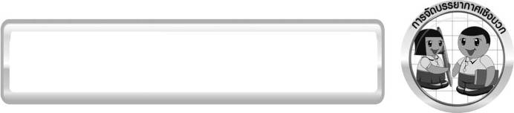
การจัดบรรยากาศเชิงบวก

- ครูกระตุ้นให้นักเรียนแสดงความคิดเห็น โดยไม่ต้องกังวลว่าถูกหรือผิด ทำกิจกรรมตามขั้นตอนวิธีทำได้อย่างอิสระ ไม่ต้องกังวลว่าคำตอบจะต้องเหมือนเพื่อนทุกครั้ง ช่วยกันปรับปรุงแก้ไขได้
- ให้นักเรียนทำสิ่งประดิษฐ์ของเล่น ของใช้ที่ใช้แม่เหล็กไฟฟ้า ทำให้นักเรียนได้มีโอกาสใช้ความคิดสร้างสรรค์ในการออกแบบสิ่งประดิษฐ์ เป็นการสร้างลักษณะนิสัยของการเป็นนักวิทยาศาสตร์

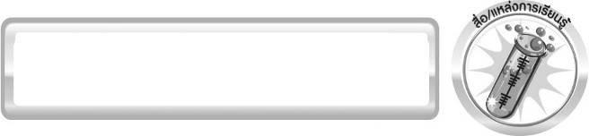
สื่อ/แหล่งการเรียนรู้

- ลวดสายไฟยาว 90 เซนติเมตร 1 เส้น
- ตะปูเหล็ก 1 ตัว
- กระบะใส่ถ่านไฟฉาย 2 ก้อน 1 ใบ
- ลวดเสียบกระดาษ 2 อัน
- สวิตช์ 1 ตัว
- ใบงานที่ 38 เรื่อง แม่เหล็กไฟฟ้า


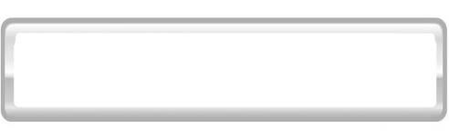
กิจกรรมเสนอแนะ

ครูอาจให้นักเรียนทำกิจกรรม ดังนี้
กิจกรรม แม่เหล็กไฟฟ้า
วัสดุอุปกรณ์
ลวดทองแดง1เส้น
ตะปู1ตัว
กระดาษทราย1แผ่น
กระบะถ่านพร้อมถ่านไฟฉาย3ชุด
สายไฟพร้อมแจ็คและปากจระเข้1ชุด
ลวดเสียบกระดาษ1กล่อง

วิธีทำ
ให้นักเรียนนำลวดทองแดงมาพัน
เข้ากับตะปู ให้เรียงกันเป็นระเบียบ
รอบตะปูหลาย ๆ รอบ

ให้นักเรียนนำกระดาษทรายขัดปลายทั้ง 2 ข้าง
ของลวดทองแดง เพื่อให้ฉนวนที่เคลือบทองแดง
หลุดออก จากนั้นต่อปลายลวดทองแดงข้างหนึ่ง
เข้ากับขั้วบวกและปลายอีกข้างหนึ่งต่อเข้ากับขั้วลบของถ่านไฟฉายจำนวน 1 ก้อน

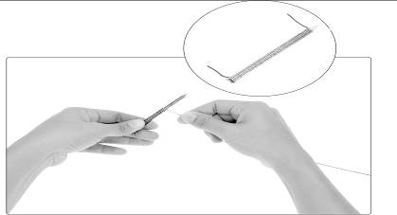

การพันลวดทองแดงเข้ากับตะปู
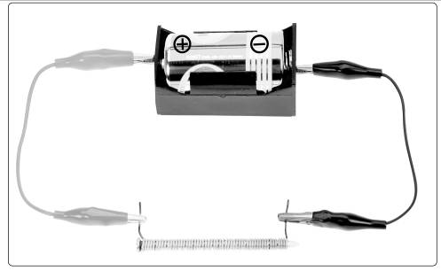

การต่อตะปูที่พันด้วยลวดทองแดง
เข้ากับวงจรไฟฟ้า

ให้นักเรียนนำตะปูที่พันด้วยลวดทองแดง
ไปใกล้ลวดเสียบกระดาษ นับจำนวน
ลวดเสียบกระดาษที่ตะปูดูดได้ บันทึกผล

ให้นักเรียนเพิ่มจำนวนถ่านไฟฉายเป็น 2 และ 3 ก้อนตามลำดับ สังเกตการเปลี่ยนแปลง
บันทึกผล

บันทึกผลการทำกิจกรรม
ตาราง จำนวนลวดเสียบกระดาษที่ตะปูพันด้วยลวดทองแดงสามารถดูดได้

การทดลองจำนวนลวดเสียบกระดาษที่ดูดได้ (ตัว)เมื่อนำตะปูพันด้วยลวดทองแดงที่ต่อกับ
ถ่านไฟฉาย 1 ก้อนเมื่อนำตะปูพันด้วยลวดทองแดงที่ต่อกับ
ถ่านไฟฉาย 2 ก้อนเมื่อนำตะปูพันด้วยลวดทองแดงที่ต่อกับ
ถ่านไฟฉาย 3 ก้อน

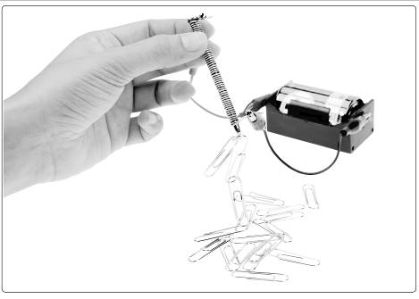

การทดสอบความสามารถของตะปู
ที่พันด้วยลวดทองแดงที่ต่อเข้ากับ
วงจรไฟฟ้า


บันทึกผลการทำกิจกรรม


คำถามหลังทำกิจกรม

เพราะเหตุใดจึงต้องขัดฉนวนที่ปลายลวดทองแดงก่อนต่อกับถ่านไฟฉาย _____________________
_______________________________________________________________________________
_______________________________________________________________________________
ตะปูที่พันด้วยลวดทองแดงที่ต่อกับถ่านไฟฉายดูดลวดเสียบกระดาษได้หรือไม่ อย่างไร
_______________________________________________________________________________
_______________________________________________________________________________
ถ้าไม่มีตะปู นักเรียนจะเลือกใช้วัสดุในท้องถิ่นชนิดใดแทนได้บ้าง (ยกตัวอย่าง 2 ชนิด)
_______________________________________________________________________________
_______________________________________________________________________________
สรุปผลการทดลองได้อย่างไร _______________________________________________________
_______________________________________________________________________________
คำถามหลังทำกิจกรรม

เฉลย กิจกรรม แม่เหล็กไฟฟ้า
คำถามหลังทำกิจกรรม
ตอบ การขัดฉนวนไฟฟ้าที่ปลายลวดทองแดงออก ทำให้กระแสไฟฟ้าจากถ่านไฟฉายไหล
เข้าสู่ตะปูได้สะดวก
ตอบ ดูดได้ โดยตะปูที่พันด้วยลวดทองแดงที่ต่อกับถ่านไฟฉาย 3 ก้อน ดูดลวดเสียบกระดาษ
ได้มากที่สุด
ตอบ ตัวอย่างคำตอบ 1. เข็มเย็บผ้า 2. แท่งโลหะขนาดเท่าตะปู
ตอบ เมื่อให้กระแสไฟฟ้าผ่านลวดทองแดงที่พันรอบตะปู จะทำให้ตะปูกลายเป็นเหล็ก
เรียกว่า แม่เหล็กไฟฟ้า


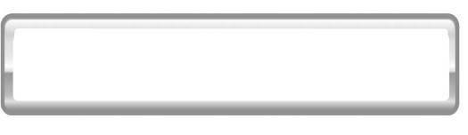
ความรู้เพิ่มเติมสำหรับครู
ปัจจัยที่มีผลต่อความแรงของแม่เหล็กไฟฟ้า
- จำนวนรอบของขดลวดที่พันรอบแกนเหล็ก ถ้าจำนวนรอบที่พันมาก จะเกิดอำนาจแม่เหล็กมาก ทำให้มีแรงดูดมาก
- ปริมาณกระแสไฟฟ้า ถ้าปริมาณกระแสไฟฟ้าในวงจรมาก จะทำให้อำนาจแม่เหล็กมาก
ทำให้มีแรงดูดมาก

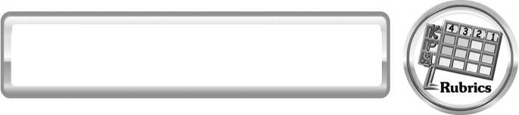
แบบประเมินการเรียนรู้
เกณฑ์การให้คะแนนแบบประเมินผลงานการออกแบบสิ่งประดิษฐ์ด้วยวัสดุในท้องถิ่นหรือวัสดุเหลือใช้ในบ้าน
ตัวชี้วัด | ระดับคะแนน
ตัวชี้วัด | 4 | 3 | 2 | 1
1. การวางแผนใน  การออกแบบ | วางแผนในการออกแบบอย่างคิดสร้างสรรค์เหมาะสม มีความละเอียดและมีการเชื่อมโยงให้เห็นเป็นภาพรวม แสดงให้เห็นถึงความสัมพันธ์ของวิธีการทั้งหมด | วางแผนที่จะออกแบบ  อย่างคิดริเริ่ม และ  เหมาะสม มีความละเอียด  แต่ไม่มีการเชื่อมโยงให้เห็นเป็นภาพรวม และ  ไม่แสดงให้เห็นถึง  ความสัมพันธ์ของวิธีการ | วางแผนที่จะออกแบบ  อย่างเหมาะสม แต่ไม่มี  ความคิดสร้างสรรค์  ไม่มีความละเอียด และไม่มี  การเชื่อมโยงให้เห็นเป็น  ภาพรวม | วางแผนที่จะออกแบบ  ตามแบบอย่าง โดยไม่มี  ความคิดสร้างสรรค์ หรือออกแบบตามที่ครูแนะนำ
2. การเลือกใช้วัสดุใน  ท้องถิ่น/วัสดุเหลือใช้ | เลือกใช้วัสดุในท้องถิ่น  ได้อย่างสร้างสรรค์ด้วย  ตนเอง ราคาถูก และ  สามารถใช้งานได้อย่าง  ทนทาน | เลือกใช้วัสดุในท้องถิ่นได้  อย่างคิดริเริ่ม ราคาถูก และ  สามารถใช้งานได้ | เลือกใช้วัสดุในท้องถิ่นได้  ราคาถูก และสามารถใช้งานได้ | ไม่ใช้วัสดุในท้องถิ่น  แต่ใช้วัสดุที่มีราคาแพง
3. การประดิษฐ์ตาม  แผนที่ออกแบบ | ประดิษฐ์ตามแผนที่  ออกแบบอย่างเป็น  ขั้นตอน ด้วยความ  คล่องแคล่ว มีการ  ปรับปรุงเป็นระยะ ๆ | ประดิษฐ์ตามแผนที่  ออกแบบอย่างเป็นขั้นตอน ด้วยความคล่องแคล่ว  มีการปรับปรุงบ้าง | ประดิษฐ์ตามแผนที่  ออกแบบอย่างเป็นขั้นตอน แต่มีการแก้ไขปรับปรุงเป็นระยะบ้าง | ประดิษฐ์ข้ามขั้นตอนและไม่มีการปรับปรุง
4. การนำเสนอ  สิ่งประดิษฐ์ | นำเสนอสิ่งประดิษฐ์  โดยนำไปใช้ได้จริง  ถูกต้อง น่าสนใจ และชัดเจน  มีการเชื่อมโยงให้เห็นเป็นภาพรวม | นำเสนอสิ่งประดิษฐ์โดยนำไปใช้ได้จริง ถูกต้อง น่าสนใจ และชัดเจน แต่  ไม่มีการเชื่อมโยงให้เห็นเป็นภาพรวม | นำเสนอสิ่งประดิษฐ์ได้  แต่ไม่ชัดเจน ต้องมีการยกตัวอย่างเพิ่มเติม  ให้เข้าใจง่าย | นำเสนอสิ่งประดิษฐ์ที่ไม่สามารถนำไปใช้ได้  ไม่สื่อความหมาย  ไม่ชัดเจน
5. การดูแลและการเก็บอุปกรณ์และ/  หรือเครื่องมือ | ดูแล เก็บ และทำความ  สะอาดอุปกรณ์และ/หรือเครื่องมือในการออกแบบและประดิษฐ์อย่างถูกต้อง ตามหลักการ และแนะนำ  ให้ผู้อื่นดูแลและเก็บรักษาได้ถูกต้อง | ดูแล และทำความสะอาด  อุปกรณ์และ/หรือเครื่องมือ  ในการออกแบบและประดิษฐ์อย่างถูกต้อง  แต่เก็บไม่ถูกต้อง | ดูแล เก็บ และทำความสะอาดอุปกรณ์และ/หรือ  เครื่องมือในการออกแบบ  และประดิษฐ์ แต่ไม่ถูกต้อง | ไม่ดูแลอุปกรณ์และ/หรือเครื่องมือในการออกแบบและประดิษฐ์ และไม่สนใจทำความสะอาดและเก็บ  ไม่ถูกต้อง

เกณฑ์การให้คะแนนแบบประเมินการปฏิบัติการทดลองของนักเรียน
ตัวชี้วัด | ระดับคะแนน
ตัวชี้วัด | 4 | 3 | 2 | 1
1. การทดลอง  ตามแผนที่กำหนด | ทดลองตามวิธีการ  และขั้นตอนที่กำหนดไว้อย่างถูกต้องด้วยตนเอง  มีการปรับปรุงแก้ไข  เป็นระยะ | ทดลองตามวิธีการ  และขั้นตอนที่กำหนดไว้ด้วยตนเอง มีการปรับปรุงแก้ไขบ้าง | ทดลองตามวิธีการ  และขั้นตอนที่กำหนดไว้โดยมีครู หรือผู้อื่นเป็น  ผู้แนะนำ | ทดลองไม่ถูกต้องตามวิธีการและขั้นตอน  ที่กำหนดไว้ ไม่มีการปรับปรุงแก้ไข
2. การใช้อุปกรณ์  และ/หรือเครื่องมือ | ใช้อุปกรณ์และ/หรือเครื่องมือในการทดลอง  ได้อย่างถูกต้องตาม  หลักปฏิบัติและ  คล่องแคล่ว | ใช้อุปกรณ์และ/หรือ  เครื่องมือในการทดลอง  ได้อย่างถูกต้องตาม  หลักปฏิบัติ แต่  ไม่คล่องแคล่ว | ใช้อุปกรณ์และ/หรือเครื่องมือในการทดลอง  ได้อย่างถูกต้องโดยมีครู  หรือผู้อื่นเป็นผู้แนะนำ | ใช้อุปกรณ์และ/หรือเครื่องมือในการทดลอง  ไม่ถูกต้อง และไม่มีความ  คล่องแคล่วในการใช้
3. การบันทึกผล  การทดลอง | บันทึกผลเป็นระยะ  อย่างถูกต้อง มีระเบียบ  มีการระบุหน่วย มีการ  อธิบายข้อมูลให้เห็น  ความเชื่อมโยงเป็น  ภาพรวม เป็นเหตุ  เป็นผล และเป็นไปตาม  การทดลอง | บันทึกผลเป็นระยะ  อย่างถูกต้อง มีระเบียบ  มีการระบุหน่วย มีการ  อธิบายข้อมูลให้เห็นถึง  ความสัมพันธ์เป็นไปตาม  การทดลอง | บันทึกผลเป็นระยะ  แต่ไม่เป็นระเบียบ  ไม่มีการระบุหน่วย  และไม่มีการอธิบาย  ข้อมูลให้เห็นถึง  ความสัมพันธ์ของการ  ทดลอง | บันทึกผลไม่ครบ  ไม่มีการระบุหน่วย และ  ไม่เป็นไปตามการ  ทดลอง
4. การจัดกระทำ  ข้อมูลและ  การนำเสนอ | จัดกระทำข้อมูลอย่าง  เป็นระบบ มีการ  เชื่อมโยงให้เห็นเป็น  ภาพรวม และนำเสนอ  ด้วยแบบต่าง ๆ อย่าง  ชัดเจน ถูกต้อง | จัดกระทำข้อมูลอย่าง  เป็นระบบ มีการจำแนก  ข้อมูลให้เห็น  ความสัมพันธ์ นำเสนอ  ด้วยแบบต่าง ๆ ได้ แต่ยัง  ไม่ชัดเจน | จัดกระทำข้อมูลอย่าง  เป็นระบบ มีการ  ยกตัวอย่างเพิ่มเติมให้เข้าใจง่ายและนำเสนอ  ด้วยแบบต่าง ๆ แต่ยัง  ไม่ชัดเจนและไม่ถูกต้อง | จัดกระทำข้อมูลอย่าง  ไม่เป็นระบบ และ  มีการนำเสนอ  ไม่สื่อความหมายและ  ไม่ชัดเจน
5. การสรุปผลการทดลอง | สรุปผลการทดลองได้  อย่างถูกต้อง กระชับ ชัดเจน และครอบคลุมข้อมูลจากการวิเคราะห์ทั้งหมด | สรุปผลการทดลองได้  ถูกต้อง แต่ยัง  ไม่ครอบคลุมข้อมูล  จากการวิเคราะห์ทั้งหมด | สรุปผลการทดลองได้ โดยมีครูหรือผู้อื่น  แนะนำบ้าง จึงสามารถ  สรุปได้ถูกต้อง | สรุปผลการทดลองตาม  ความรู้ที่พอมีอยู่ โดย  ไม่ใช้ข้อมูลจากการทดลอง
6. การดูแลและการเก็บอุปกรณ์และ/หรือเครื่องมือ | ดูแลอุปกรณ์และ/หรือเครื่องมือในการทดลอง  และมีการทำความสะอาดและเก็บอย่างถูกต้อง  ตามหลักการ  และแนะนำให้ผู้อื่น  ดูแลและเก็บรักษาได้ถูกต้อง | ดูแลอุปกรณ์และ/หรือเครื่องมือในการทดลอง  และมีการทำความสะอาดอย่างถูกต้อง แต่เก็บ  ไม่ถูกต้อง | ดูแลอุปกรณ์และ/หรือเครื่องมือในการทดลอง  มีการทำความสะอาดแต่  เก็บไม่ถูกต้อง ต้องให้ครู  หรือผู้อื่นแนะนำ | ไม่ดูแลอุปกรณ์และ/หรือเครื่องมือในการทดลองและไม่สนใจ  ทำความสะอาด  รวมทั้งเก็บไม่ถูกต้อง

ข้อเสนอแนะของผู้บริหารสถานศึกษา

______________________________________________________________________________
________________________________________________________________________________________________________________________________________________________________________________________________________________________________________________________________________________________________________________________
______________________________________________________________________________
________________________________________________________________________________________________________________________________________________________________________________________________________________________________________________________________________________________________________________________
______________________________________________________________________________
________________________________________________________________________________________________________________________________________________________________________________________________________________________________________________________________________________________________________________________
______________________________________________________________________________
________________________________________________________________________________________________________________________________________________________________________________________________________________________________________________________________________________________________________________________
____________________________________________________________________________________________________________________________________________________________

ลงชื่อ__________________________ (ผู้บริหารสถานศึกษา)
(__________________________)
_________/________/________

บันทึกหลังการสอน

ผลการจัดการเรียนการสอน
______________________________________________________________________________
____________________________________________________________________________________________________________________________________________________________
______________________________________________________________________________
____________________________________________________________________________________________________________________________________________________________
______________________________________________________________________________

ปัญหา/อุปสรรค
______________________________________________________________________________
____________________________________________________________________________________________________________________________________________________________
______________________________________________________________________________
____________________________________________________________________________________________________________________________________________________________
______________________________________________________________________________

แนวทางแก้ไข
______________________________________________________________________________
____________________________________________________________________________________________________________________________________________________________
______________________________________________________________________________
____________________________________________________________________________________________________________________________________________________________
______________________________________________________________________________

ลงชื่อ__________________________(ผู้บันทึก)
(__________________________)
_________/________/________

